15-4-2020

Nombre del Autor

Syscenterlife@

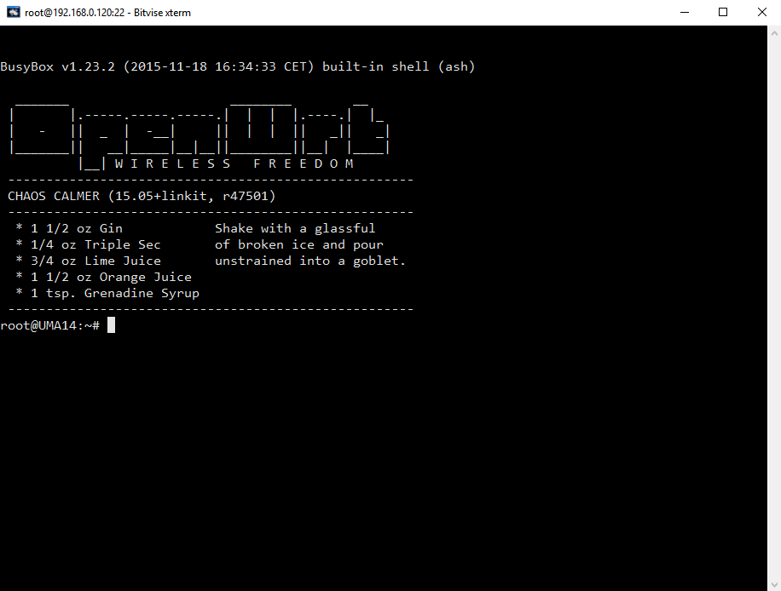

**Informe Sobre la Resolución de Problemas Algorítmicos**

**Implementación de un sistema en DOS sobre un caso simple abstraído como parte de las visitas guiadas.**

1. **Análisis del Problema (Descripción)**

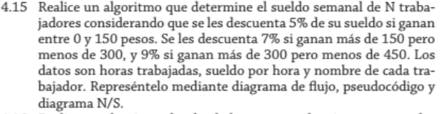

**DATOS DE ENTRADA**

sueldoH=int(input(“Ingrese el sueldo por hora: “))

**PROCESO Y DATOS DE SALIDA**

While true:

Nombre=input(“Ingrese el nombre del trabajador: “)

Horas=int(input(“Ingrese las horas trabajadas por dia: “))

SueldoD=horas*sueldoH

Sueldo=sueldoD*7

If sueldo<=150:

sueldoP=sueldo+(sueldo*0.5)

sueldoF=sueldoP-sueldo

elif sueldo<=300:

sueldoP=sueldo+(sueldo*0.7)

sueldoF=sueldoP-sueldo

elif sueldo<=450:

sueldoP=sueldo+(sueldo*0.9)

sueldoF=sueldoP-sueldo

print(f”El sueldo semanal del trabajador: {nombre}”+f” es de: {sueldoF}”+” Pesos”)

x=input(“Desea continuar? SI/NO: “)

if x!=”SI”:

break

1. **Diseño de Algoritmo**

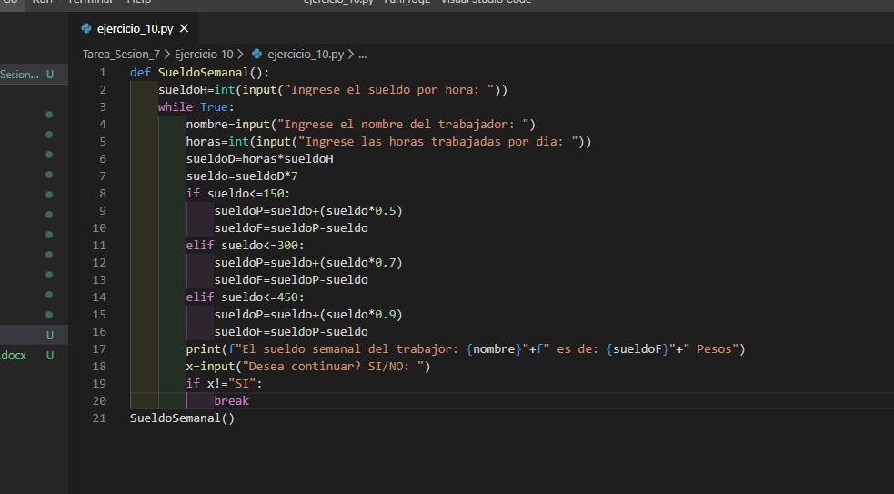**LENGUAJE DE ALTO NIVEL (Python):**